

Semana 8
Desarrollo Cloud Native II (DSY2207)

Formato de respuesta
Nombre estudiante: | Carlos Orrego – Alberto Diaz
Asignatura: Desarrollo Cloud Native II | Carrera: Ing. En desarrollo de Software
Profesor: IGNACIO PASTENET. | Fecha: 02-10-2026

Descripción de la actividad
En esta octava semana realizarán la actividad sumativa grupal llamada: "Aplicando tecnologías de eventos en arquitecturas cloud", que corresponde al diseño, creación e implementación de diferentes piezas de software que sean parte de una arquitectura cloud, y que trabajen con tecnologías basadas en eventos, para dar respuesta a un requerimiento entregado por el docente. Luego deberán hacer una presentación de lo realizado.

Instrucciones específicas

Desarrollo de los componentes
Deberás considerar los siguientes aspectos:
- Deberás completar el desarrollo entregado en la evaluación sumativa 1, correspondiente al requerimiento: “Sistema de Gestión de Usuarios y Roles”. Corresponde a un sistema conformado por varios componentes backend. El sistema permitirá operaciones CRUD sobre usuarios y roles, aquellas operaciones deberán ser realizadas por funciones serverless.
- En esta ocasión, deberás implementar Azure Event Grid para que de respuesta a parte del requerimiento.
- Las funciones generadoras y consumidoras de eventos deberán estar desarrolladas en Java y ser desplegadas en la nube Azure de Microsoft.
- Manejo y organización del trabajo utilizando herramientas colaborativas y de repositorios en GIT.

Presentación en video de los componentes
Para la presentación del sistema cloud deberán usar la herramienta de Kaltura, mostrando su funcionamiento y explicar sus características, diseño y funcionalidades. Es importante destacar que deben mostrar en tiempo real todas las funcionalidades requeridas del desarrollo donde se cumplan todos los requerimientos solicitados del caso.
Recomendaciones para el video.
- Esta presentación deberá ser grupal (pareja) y participar todos los miembros de manera equitativa.
- Para la presentación de su proyecto deberán usar la herramienta de Teams para elaborar un video.
- Para acceder a Teams de videoconferencias descarga la guía de instalación de office si aún no lo has hecho. Esta guía está en la introducción de la semana.
- Puedes revisar el siguiente link para conocer cómo gestionar una reunión con tu equipo en Teams: https://support.microsoft.com/es-es/office/unirse-a-una-reuni%C3%B3n-de-teams-078e9868-f1aa-4414-8bb9-ee88e9236ee4
- Luego pega el link de la grabación donde se indica en este formato de respuesta.
- Expresa tus reflexiones de manera clara y argumentada, respaldando sus afirmaciones con ejemplos o evidencias específicas.
- Al grabar, asegúrate de que todo se vea claramente.
- Explica lo que se visualiza en el video, que evidencie dominio de la temática y desarrollo de la actividad.
- Esta grabación deberá tener un tiempo mínimo de 4 minutos y uno máximo de 8 minutos.

Recuerda
- Puedes descargar el instructivo de Teams en la introducción de la semana y pegar el link de esta grabación en este formato de respuesta, donde se indica.
- Igualmente sube el link del Git.

Pega en este espacio el link de la grabación de Teams y el link del Git.
Link de la grabación: [pegar aquí el enlace de la grabación]
Link del repositorio Git: https://github.com/carlos2211/sistema-usuarios-roles-cloud
La documentación de esta entrega (pasos de despliegue, guion de la demostración y pruebas) está en el repositorio, en docs/semana8/README.md.

Anexo: componentes implementados con Azure Event Grid
Sobre el Sistema de Gestión de Usuarios y Roles de las evaluaciones anteriores se implementó Azure Event Grid para responder a cuatro necesidades del requerimiento: dejar auditoría de cada cambio, notificar a las personas afectadas, revocar automáticamente los roles de un usuario desactivado y alertar cuando se asigna un rol crítico. Las funciones REST y GraphQL existentes pasaron a ser productoras de eventos y se agregaron cuatro funciones Java consumidoras y procesadoras con disparador de Event Grid. Todas están desplegadas en la Function App funcionusuariosroles1 de Azure.
La página siguiente muestra el diagrama de la solución construida.

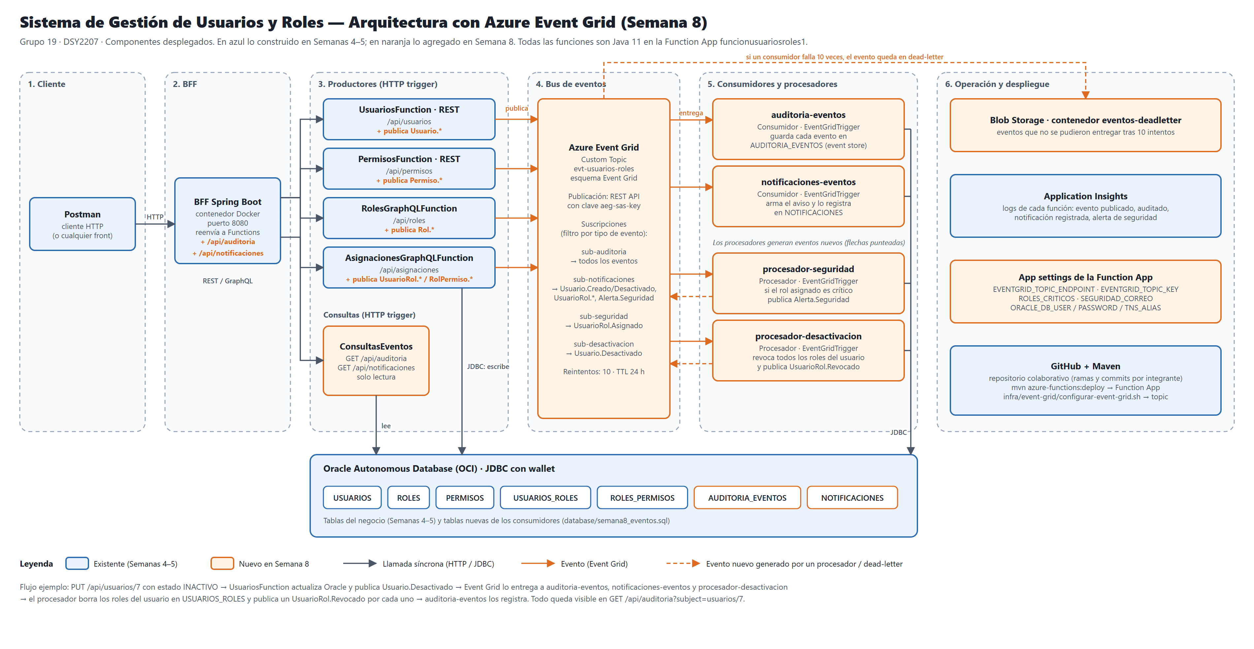
Figura 1. Arquitectura implementada en la Semana 8. Las funciones productoras publican en el topic evt-usuarios-roles de Azure Event Grid, que entrega cada evento a las funciones consumidoras y procesadoras según el filtro de su suscripción. El diagrama en alta resolución está en el repositorio: docs/semana8/arquitectura-semana8.png.

Componentes desplegados
Componente | Tipo | Disparador / suscripción | Finalidad
usuarios | Productor (REST) | HTTP /api/usuarios | CRUD de usuarios. Publica Usuario.Creado, Actualizado, Desactivado y Eliminado.
permisos | Productor (REST) | HTTP /api/permisos | CRUD de permisos. Publica Permiso.*.
roles | Productor (GraphQL) | HTTP /api/roles | Administración de roles. Publica Rol.*.
asignaciones | Productor (GraphQL) | HTTP /api/asignaciones | Asigna y quita roles a usuarios y permisos a roles. Publica UsuarioRol.* y RolPermiso.*.
auditoria-eventos | Consumidor | Event Grid · sub-auditoria (todos los eventos) | Guarda cada evento en AUDITORIA_EVENTOS (event store). Ignora los reintentos ya registrados.
notificaciones-eventos | Consumidor | Event Grid · sub-notificaciones (5 tipos) | Arma el aviso correspondiente y lo registra en NOTIFICACIONES.
procesador-seguridad | Procesador | Event Grid · sub-seguridad (UsuarioRol.Asignado) | Si el rol es crítico (ROLES_CRITICOS) publica Alerta.Seguridad.
procesador-desactivacion | Procesador | Event Grid · sub-desactivacion (Usuario.Desactivado) | Revoca en una transacción todos los roles del usuario y publica UsuarioRol.Revocado por cada uno.
auditoria / notificaciones | Consulta (REST) | HTTP GET | Muestran lo registrado por los consumidores, con filtros por subject, tipo o destinatario.
BFF Spring Boot | Backend for Frontend | Contenedor Docker | Punto de entrada único. Se agregaron /api/auditoria y /api/notificaciones.
Oracle Autonomous DB | Base de datos | JDBC con wallet | Tablas del negocio y las nuevas AUDITORIA_EVENTOS y NOTIFICACIONES.

Catálogo de eventos
Evento | Lo publica | Lo reciben
Usuario.Creado | usuarios | auditoría, notificaciones
Usuario.Actualizado / Usuario.Eliminado | usuarios | auditoría
Usuario.Desactivado | usuarios (estado ACTIVO → INACTIVO) | auditoría, notificaciones, procesador-desactivacion
Rol.* / Permiso.* / RolPermiso.* | roles, permisos, asignaciones | auditoría
UsuarioRol.Asignado | asignaciones | auditoría, notificaciones, procesador-seguridad
UsuarioRol.Revocado | asignaciones, procesador-desactivacion | auditoría, notificaciones
Alerta.Seguridad | procesador-seguridad | auditoría, notificaciones

Configuración en la nube
• Custom Topic de Event Grid evt-usuarios-roles (esquema Event Grid). Las funciones productoras publican con la clave del topic (encabezado aeg-sas-key) después de confirmar el cambio en Oracle.
• Cuatro suscripciones con endpoint de tipo Azure Function y filtro por tipo de evento. Así cada función recibe solo lo que necesita.
• Reintentos y dead-letter: hasta 10 intentos durante 24 horas. Los eventos no entregados quedan en el contenedor eventos-deadletter del Storage de la Function App.
• Configuración de la Function App: EVENTGRID_TOPIC_ENDPOINT, EVENTGRID_TOPIC_KEY, ROLES_CRITICOS y SEGURIDAD_CORREO, además de las credenciales de Oracle.
• La creación del topic, las suscripciones y la configuración queda automatizada en el script infra/event-grid/configurar-event-grid.sh, para repetirla en cualquier suscripción de Azure.

Integración de punta a punta
Ejemplo: un administrador desactiva al usuario 7 con PUT /api/usuarios/7 a través del BFF. Ocurre lo siguiente:
• UsuariosFunction guarda el cambio en Oracle, publica Usuario.Desactivado y responde de inmediato.
• Event Grid entrega el evento en paralelo a auditoria-eventos, notificaciones-eventos y procesador-desactivacion.
• El procesador borra los roles del usuario en USUARIOS_ROLES y publica un UsuarioRol.Revocado por cada uno.
• auditoria-eventos registra también esos eventos nuevos. notificaciones-eventos registra un único aviso de cuenta desactivada.
• Todo el recorrido se verifica con GET /api/auditoria?subject=usuarios/7.

Trabajo colaborativo
El desarrollo se organizó en el repositorio GitHub del grupo. El código de los productores, consumidores y procesadores está en azure-functions/. El script SQL de las tablas nuevas está en database/semana8_eventos.sql y la configuración de Event Grid en infra/event-grid/. La documentación y el diagrama están en docs/semana8/. El proyecto incluye 13 pruebas unitarias (mvn test) que validan la publicación hacia Event Grid y las reglas de los consumidores.



Reservados todos los derechos Fundación Instituto Profesional Duoc UC. No se permite copiar, reproducir, reeditar, descargar, publicar, emitir, difundir, de forma total o parcial la presente obra, ni su incorporación a un sistema informático, ni su transmisión en cualquier forma o por cualquier medio (electrónico, mecánico, fotocopia, grabación u otros) sin autorización previa y por escrito de Fundación Instituto Profesional Duoc UC La infracción de dichos derechos puede constituir un delito contra la propiedad intelectual.

